МКОУ "Карамахинская ООШ"
Сценария ко Дню Защитника Отечества
на 2018 учебный год
"Рыцарский турнир"
Ст.Вожатая: Мутуева С.Ю.
Организатор: Темирханова Ж.Т.
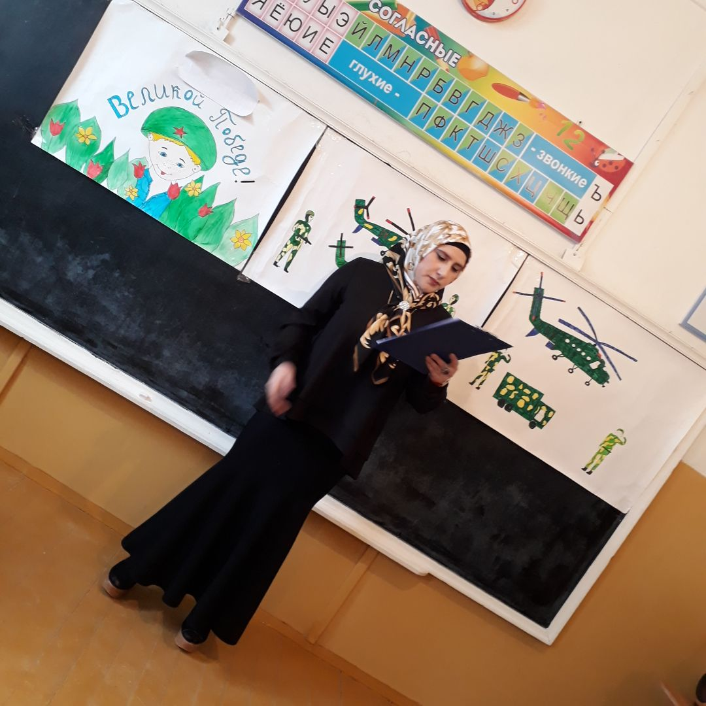

МКОУ "Карамахинская ООШ"
Сценария ко Дню Защитника Отечества
на 2018 учебный год
"Рыцарский турнир"
Ведущий
День защитника Отечества – праздник всенародный. В этот день есть повод поздравить всех ещё живущих воинов и почтить память героев прошедших лет. В каждой семье есть воины, защитники Отечества.
Что же заставляет защитников быть в долгу перед Отечеством?
Чтец. Мы прошли столетия с Россией
От сохи до звёздного крыла,
А взгляни – всё то же небо синее,
Те же травы к солнцу поднимаются,
Так же розов неотцветший сад,
Так же любят, и с любовью маются,
И страдают, как века назад.
И ещё немало будет пройдено,
Коль зовут в грядущие пути.
Но святей и чище чувства Родины
Людям никогда не обрести.
С этим чувством человек рождается,
С ним живёт и умирает с ним,
Всё пройдёт, а Родина –
Останется,
Если мы то чувство сохраним.

Песня Катюша исполняет ученица 7 го класса
Гаджибагомедова С.Н.
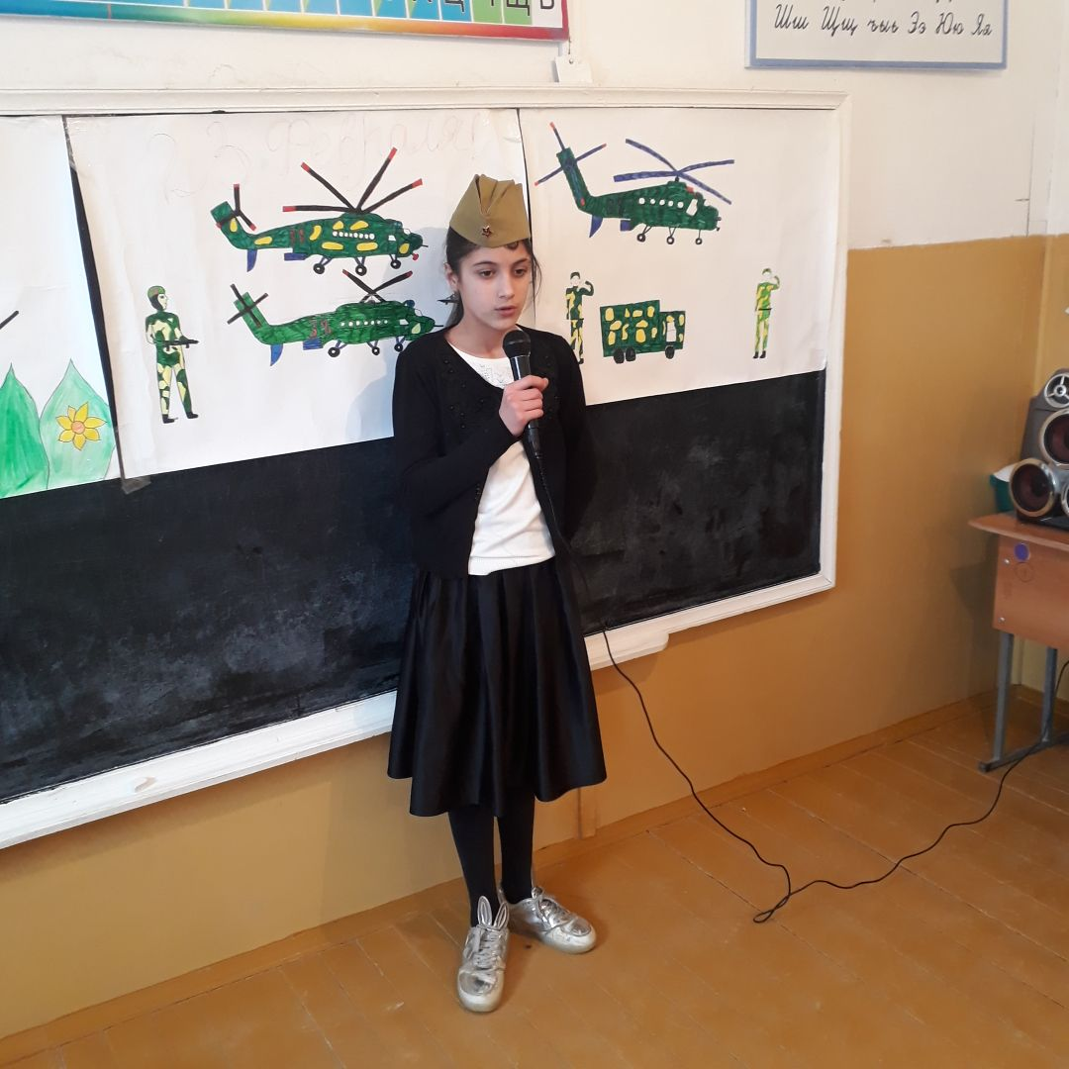
Долг перед Отечеством – это большая любовь к Родине. Но и сегодня на нашей земле еще не зажили раны прошедшей войны. Она унесла миллионы человеческих жизней, разрушила города и села. Не допустить войны, сохранить мир на земле - вот главная задача в жизни каждого человека. Но если враг напал на нашу землю, долг каждого человека - защищать Родину.
23 февраля в стране праздник - День защитника Отечества. В этот день в России поздравляют не только военных, но и всех мужчин, потому что служба в Вооруженных силах - это священный долг каждого мужчины.
Дорогие мальчики, от всей души поздравляю вас с Днем защитника Отечества! Желаю вам быть здоровыми, сильными, целеустремленными, стать достойными защитниками Отечества.
Сегодня девочки подготовили для вас интересные конкурсы, в которых вы можете проявить и силу, и смекалку, и выдержку. Начинаем наш праздник!

Ведущая: Танец ВДВ СОЛДАТ ВПЕРЕД! танцуют ученики 2-го класса
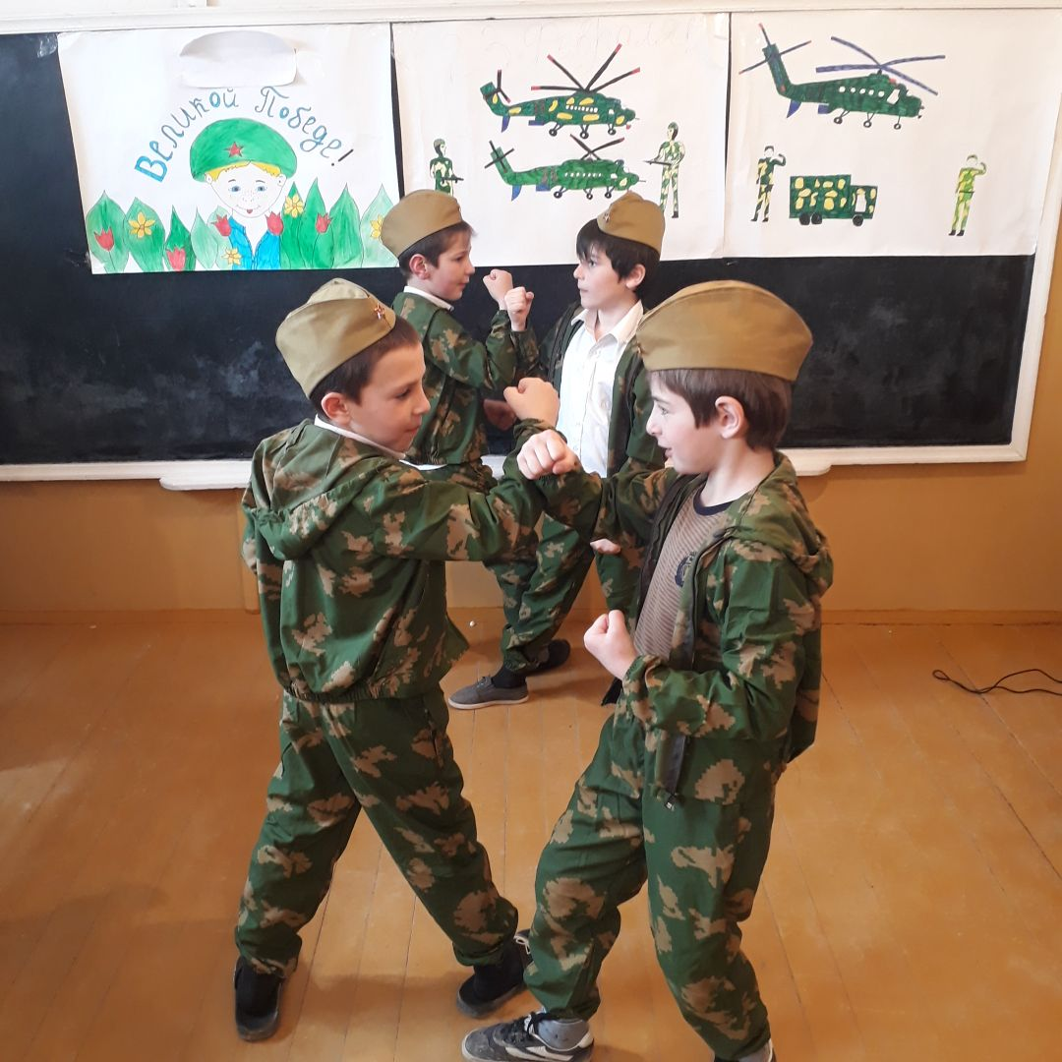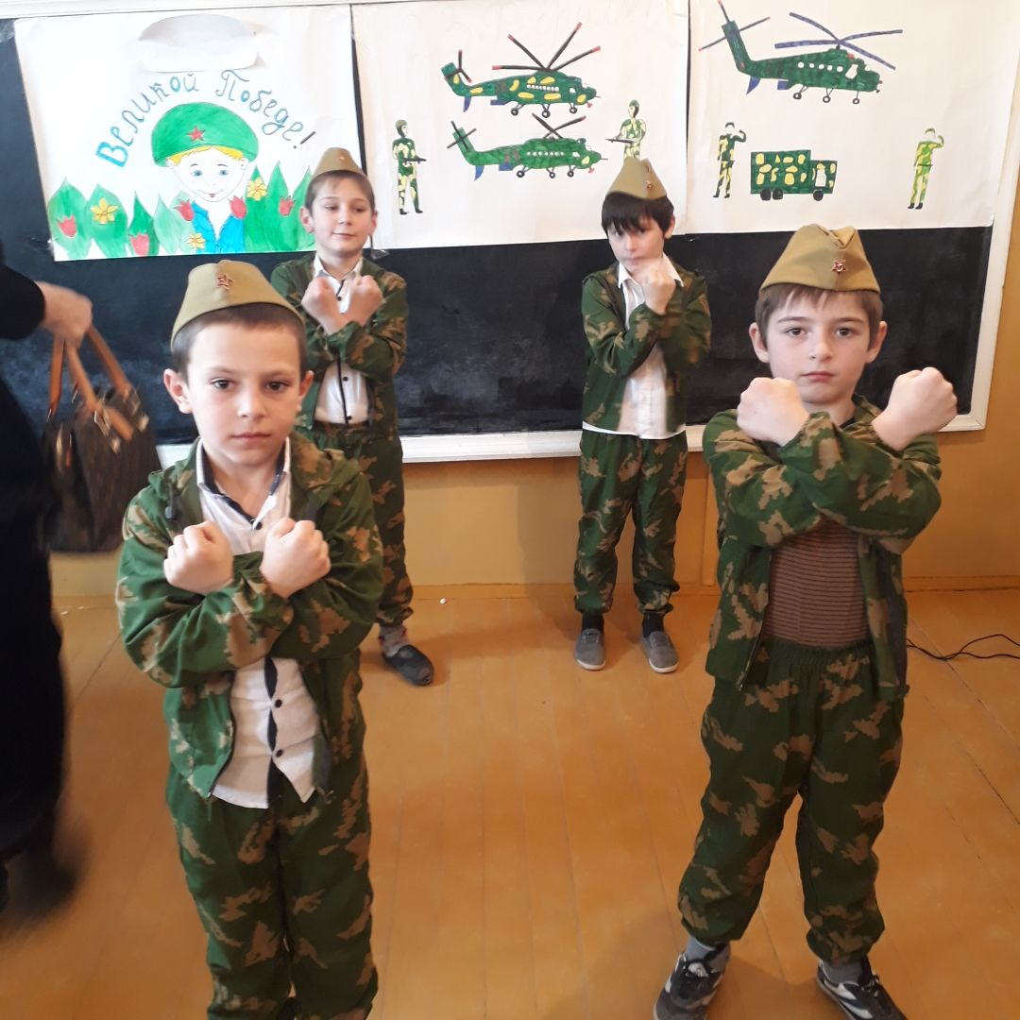
Ведущая
Дорогие наши мальчики! Будущие защитники Отечества!
От имени всех девочек и учителей нашей школы поздравляем вас с праздником! Желаем здоровья, успехов в учебе! Защитники Отечества должны уметь все делать, должны быть организованными, дружными. Все ли наши будущие воины готовы к испытаниям, которые могут им встретиться? (Да)
Это мы сегодня проверим в ходе нашего рыцарского турнира.
Ведущий:
В некотором царстве, в некотором государстве жили-были 15 маленьких принцесс. Они были и серьёзные, и строгие, добрые и весёлые, послушные и озорные, разные. В том же царстве-государстве жили 20 смелых маленьких принцев. Учились они с принцессами кто в в одном классе, кто в разных классах, сидели вместе за партами, вместе радовались и веселились.
Вот что произошло однажды.
(В зал входят принцессы)
Первая принцесса: Совсем скучно стало в нашем царстве-государстве. Нет ничего интересного.
Вторая принцесса: Что же придумать этакое разэтакое?
Третья принцесса: Быть может быть, войну объявим?
Четвёртая принцесса: Нет, война в этот день не в моде.
Пятая принцесса: А как же мы узнаем, храбрые наши принцы или нет?
Первая принцесса: А , может 6ыть, объявим рыцарский турнир?
Вторая принцесса: Удачно! Пригласим на турнир всех мальчишек из нашей школы.
Третья принцесса: Проведём соревнования.
Четвёртая принцесса: Определим победителя.
Пятая принцесса: Посвятим всех в рыцари.
Первая принцесса (Разворачивает и читает свиток): Внимание! Внимание! Приглашаем всех на рыцарский турнир!
Ведущий:
-Только сейчас и только у нас!
-Задание первое - «Сбор по тревоге».
-Посмотрим, могут ли наши мальчики за 10 секунд построиться по росту.
- Внимание - тревога - объявляется сбор рыцарей!
(Мальчики выбегают к доске, начинают строиться. Девочки громко считают вслух до десяти).
- Молодцы, все успели за 10 секунд собраться и построиться для выполнения спецзаданий!
- Мобилизация прошла успешно. Рыцари для выполнения задания построены! А теперь рассчитаемся на раз –два! Первые номера - шаг вперёд! Отходите влево. Вторые номера –направо.
-Итак, перед вами 2 команды рыцарей.
- А теперь вам предстоит выбрать командира и название своей команды.
(Ребята выбирают командира, называют его имя ведущим).
- Приветствуем команду «…..» во главе с командиром (фамилия, имя).
-Приветствуем команду «…..» во главе с командиром (фамилия, имя).
1. Прошу еще раз поприветствовать героев сегодняшнего дня. Теперь разрешите представить членов жюри, им сегодня предстоит напряженная работа.
Представление жюри.
2. Итак, все условия регламента соблюдены, начинается конкурс — борьба за выживание. В конце игры мы узнаем имена рыцарей 2015 года нашей школы. Кому сегодня улыбнется фортуна, покажет время.
Тянем жребий, кому начинать конкурс. Команды построились в зале.
1. Объявляю первый конкурс. Крепкие мышцы и железные нервы, вот что необходимо, чтобы выжить в каменных джунглях нашего времени. Иногда приходится пробивать себе дорогу кулаками. Такова жизнь. А что поможет сохранить мышцы рук в тонусе? Это конкурс «Кто быстрее»
2 человека по команде начинают накручивать верёвку на палку. Кто поскорее доберётся до середины, тот и победил. Итак, начали.
1. Испытание все больше усложняются, я желаю вам удачи. Ничто не дается сегодня на нашей игре без борьбы. Начинаем второй конкурс «Пройди по трапу»
На полу - верёвка (или линия), требуется пройти с завязанными глазами и не оступиться.
Проводится конкурс, подводятся итоги.
2. Я поздравляю вас, вы с честью выдержали этот трудный этап борьбы. Объявляю третий конкурс для капитанов.
Большая физическая нагрузка требует усиленного и рационального питания. Пора вам подкрепиться. Но раз мы не на острове Джейнвен, мы не предложим вам отведать калорийных жирненьких червей потому, что их сейчас нам не откопать.
А личинки майского жука будут только в апреле. И гланды молодых обезьян под кокосовым соусом мы не можем вам предложить просто потому, что обезьяны у нас не водятся. А ехать в Африку ради мартышкиных голосовых связок… знаете ли… Мы не раз убеждались, что лучшие российские бананы — это любимая всеми нами картошка. Вот и сейчас вам предстоит ее отведать. Но костер по технике пожарной безопасности мы с вами развести не можем. Так что как ни крути, а придется, вам есть ее сырой. Кто-то, может быть, почистит картошку, кто-то будет есть ее в кожуре. С солью или без, это как вам больше нравится. Итак, кто быстрее из вас съест картошку, тот и станет победителем шестого конкурса.
Проводится конкурс, подводятся итоги.

1. Без сомнения, вы уже герои, независимо от того, выиграет из вас кто-то или проиграет.
Как говорил Мустафа из фильма «Путевка в жизнь»: «Ловкость рук – и никакого мошенства». В нашем следующем испытании это высказывание можно применить к ногам — «Ловкость ног — и никакого мошенничества». В четвертым конкурсе вам предстоит промаршировать по залу на расстоянии друг от друга под музыку и песню «Идёт солдат по городу».
Проводится конкурс, подводятся итоги.
2. Уважаемые зрители, я прошу вас еще раз поприветствовать наших героев. Рыцари очень-очень стараются.

Итоги. Мы видим, что наши рыцари - не только смелые, но и воспитанные ребята.
Ведущий:
После трудных препятствий они пришли к победе и доказали , что не перевелись рыцари в наше время. Мы, конечно, не оставим без внимания всех участников сегодняшней игры. Огромное им спасибо за то, что пришли и проявили лучшие свои качества. (Аплодисменты.)

Ст.Вожатая: Мутуева С.Ю.

